МЕНЕДЖМЕНТ: МЕТОДОЛОГИЧЕСКИЕ ОСНОВЫ
- Интеграционные процессы в менеджменте
- Принципы менеджмента
- Функции менеджмента
- Методы менеджмента
Современный менеджмент представляет собой систему, включающую научные подходы, принципы и методы, способствующие принятию и реализации конкурентоспособных решений.
Слово «метод» — греческого происхождения и дословно переводится как «исследование». С одной стороны, метод означает способ исследования, путь научного познания и установления истины. С другой стороны, метод — это прием, способ или образ действий.
Методология — это учение о научном методе познания, принципы и способы организации теоретической и практической деятельности. В менеджменте как науке используются методы научного познания, которые широко применяются и в других науках: наблюдение объекта исследования, сбор, обработка и изучение полученной информации об объекте исследования посредством анализа и синтеза, индукции и дедукции, комплексного и системного подходов, разработка гипотез и их проверка, проведение экспериментов, моделирование и т.д.
1. Интеграционные процессы в менеджменте
Повысить качество системы менеджмента можно, если применять также интеграционный подход. Под интеграцией понимается процесс объединения усилий всех подразделений (подсистем) организации для достижения ее целей и задач.
К главным функциям руководства относятся: организация, координация и интеграция. Организация — это интегрированное целое, в котором все системы объединены общей деятельностью. Функции каждого подразделения предприятия должны быть учтены как часть целого. Основными принципами интеграции выступают:
- Единство методов для всех уровней предприятия. Этот принцип предполагает, что в методическом отношении все уровни едины и взаимосвязаны общей целью управления.
- Комплексность, т.е. осуществляется функциональная интеграция, предусматривающая решение задач, относящихся к различным объектам и уровням управления, на основе типовых экономико-математических моделей и стандартизации информационных связей между объектами и уровнями управления, различными системами и задачами.
- Паритетность (децентрализованность). Все уровни управления и подразделения аппарата равны между собой с точки зрения совершенствования управления.
- Гомеостатичность (сохранение постоянства). Интегрированная система поддерживает требуемое стабильное качество управляющих воздействий на всех уровнях управления.
- Типичность моделей управления. Выявление подразделений, близких по своим производственным условиям, позволяет выделить из общей совокупности подразделений группы «сходные» по определенным признакам для создания типовых схем управления.
- Единство информативности. Необходимо уменьшить разнообразие форм документов, циркулирующих в организации для того, чтобы не происходило рассогласования выходной информации.
- Многоаспектность. Этот принцип предъявляет требования совершенствования процесса управления на всех уровнях и подразделениях по нескольким направлениям (технологическое, материальное, техническое, трудовое, финансовое).
- Принцип автоматизации. Использование компьютерных технологий управления на всех стадиях и всеми факторами производства на основе интеграции функций управления и обработки данных. В системе усиливается взаимосвязь расчетов и работ, выполняемых в каждом из самостоятельно функционирующих подразделений, углубляется взаимодействие уровней управления, сокращается временной интервал управления.
Основными механизмами интеграции в современных условиях деятельности предприятия выступают:
- руководство, реализующее интеграционные процессы в организации через властные полномочия путем использования различных типов координации;
- плановая деятельность, объединяющая всю последующую деятельность предприятия и определяющая основные системные показатели деятельности предприятия;
- инвестиционная деятельность предприятия, обеспечивающая через разумную финансовую политику целостное развитие предприятия;
- оперативное управление (регулирование) производством, выступающее как основной рычаг реализации стабильной, ритмичной деятельности предприятия, обеспечивающий контроль и регулирование хода производственных процессов, реализацию согласованной, сбалансированной деятельности предприятия;
- социальная деятельность на предприятии, которая через человека реализует единство, целеустремленную деятельность коллектива, интеграцию его усилий. Эта деятельность реализуется, прежде всего, через повышение социальной ответственности предприятия и корпоративную культуру.
В настоящее время практикой управления выработан ряд методов эффективной интеграции деятельности организации, выбор (использование) которых определяется внешней средой организации. Для интеграции организаций, действующих в устойчивой окружающей среде и использующих технологии массового производства, используются методы, связанные с разработкой и установлением соответствующих правил и процедур, иерархическими структурами управления. В этом случае используются запрограммированные решения, которые подходят для повторяющихся ситуаций. Для организаций, действующих в изменчивой окружающей среде и использующих разнообразные, гибкие технологические процессы, более эффективный способ интеграции состоит в установлении индивидуальных взаимодействий, личных связей, временных рабочих групп, различных комитетов и проведении совещаний между отделами.
Интеграция производства требует повышения координации деятельности производственников, технологов, энергетиков, администраторов; разработки технологических процессов; планирования и графиков работы.
Основные критерии оценки успеха интеграции:
- рост производительности технологического оборудования;
- повышение надежности и ритмичности работы систем, увеличение периода безотказной работы;
- эффективность работы диагностических систем;
- сокращение простоев оборудования и систем, минимизация экономических потерь, информационная обеспеченность всея процессов управления, гармонизация человеческих отношения и как итог — повышение экономических показателей работы (прибыли) и социальной ответственности предприятия.
Наиболее эффективным способом совершенствования управления предприятием в настоящее время является внедрение интегрированных систем менеджмента, созданных исходя из требований международных стандартов: ISO 9000 (качество), ISO 1400 (охрана окружающей среды), SA 8000 (управление персоналом) OHSAS 18000 (охрана труда и промышленная безопасность), ШЕЯ (информационное обеспечение) и некоторых других. Это — руководства по совершенствованию управления предприятием, созданные на основе международного управленческого опыта.
Наиболее известными являются стандарты ISO 9000, определяющие системы менеджмента качества. Их идеология направлена на улучшение качества товаров и услуг предприятий и организаций, чтя способствует повышению их конкурентоспособности на мировом! рынке. Стандарты ISO 9000 могут быть использованы для построения системы менеджмента качества на любом предприятии.
Менеджмент качества — долговременная деятельность. Политика компании в области качества складывается из взглядов и поступков каждого по отношению к проблемам качества. Политика в области качества — это общее руководство к действию для всех. В ней руководство в качестве общих принципов и инструкций, побуждающих к действию, ясно излагает свои взгляды. Каждый может использовать их как руководящие указания в практической работе. Политика в области качества состоит из трех центральных положений, применяемых всеми служащими компании:
- действовать так, чтобы потребитель получал все, в чем он нуждается;
- делать то, что было обещано;
- постоянно улучшать свою деятельность и результаты. Политика в области качества основывается на ценностях компании.
Интегрированная система менеджмента — система для разработки политики целей и достижения этих целей. Элементы этой системы определены в международных стандартах. Построение системы начинается с формулирования высшим руководством организации миссии, на основании которой разрабатывается политика организации. В случае интегрированной системы менеджмента общая политика и стратегия организации включает политику в области качества, охраны окружающей среды, охраны труда, промышленной безопасности и пр.
Цели, разрабатываемые высшим руководством организации для реализации миссии, стратегии и политики организации во всех областях деятельности, должны быть известны и понятны всему персоналу организации, на всех уровнях.
Одним из наиболее важных и сложных моментов создания интегрированной системы менеджмента организации является распределение полномочий и ответственности между персоналом. В ряде зарубежных фирм введена специальная должность «менеджер по системам управления». В его функции входят организация разработки интегрированной системы менеджмента, ее мониторинг и аудит, отчет руководством компании.
В настоящее время гармонизация стандартов систем управления (качества, безопасности, охраны окружающей среды, защиты информации и т.д.) и возрастающая тенденция к интеграции этих систем означают возможность осуществления комбинированного аудита. Результатом являются более эффективный аудит и процесс сертификации, последовательное снижение их себестоимости.

2. Принципы менеджмента
Менеджменту присущи общие основы, исходные положения и правила. Они называются принципами менеджмента. Выступая как основополагающие идеи и общие правила, принципы определяют черты реальной управленческой практики в любой организации, формулируют требования к системе управления организацией — функциям, методам и организационной структуре управления.
Ведущий принцип менеджмента — оптимальное сочетание централизации и децентрализации управления. Его применение на практике означает, что за высшим уровнем управления закрепляются вопросы стратегического характера, а за низовыми звеньями — оперативное управление. Реализация этого принципа решает проблема оптимального распределения полномочий при принятии управленческих решений.
Из этого основного принципа вытекают и другие:
- принцип умелого использования единоначалия и коллегиальности в управлении. Он означает, что каждый работник строго отвечает за свой участок работы, за принятие им на своем уровне решения. Всю полноту ответственности за работу организации несет одно лицо — управляющий, директор, президент корпорации. В то же время к выработке управленческих решений привлекаются руководители разного уровня и разных подразделений, а также исполнители конкретных решений. Этим обеспечивается объективность, большая обоснованность принимаемых решений;
- принцип научной обоснованности управления. Он означает, что управление должно осуществляться на основе применения науки;
- принцип плановости, означающий, что деятельность организации, как текущая, так и перспективная, должна планироваться;
- принцип сочетания прав, обязанностей и ответственности, т.е. работник должен нести ответственность только за те задачи, которые попадают в сферу предоставленных ему полномочий (прав принимать решения);
- принцип демократизации управления. В современной экономике исполнители обладают высоким профессионализмом, образованием и квалификацией, а также общей культурой и потребностью участвовать в управлении производством. Привлечение персонала к управлению организацией есть реализация данного принципа.
Не следует полагать, что принципы есть некая догма. Экономическая жизнь общества не стоит на месте, она меняется, а вместе с изменением реалий хозяйствования претерпевают изменения и правила управления.
Принципы управления 90-х гг. XX в. нацеливают внимание на социальный аспект управления: менеджмент направлен на человека, на то, чтобы усилия людей сделать более эффективными. КЯ концу XX в. практика выработала свои принципы. Некоторые из них перечисляются ниже:
- динамизм формирования и развития инноваций;
- целенаправленная активация деятельности людей, инновационной предприимчивости;
- гуманизация процессов труда;
- ориентация менеджмента не на процессы деятельности, а на конечные результаты;
- самоконтроль качества труда, продуктов и процессов деятельности в системе менеджмента;
- качество работы и продукции обеспечивается принципом добровольности, саморазвития и взаиморазвития, групповой деятельности, деловой активности, массового новаторства и творческого поиска;
- эффективность менеджмента обеспечивается соединением воедино факторов производства: капитала, информации, материалов, людей и организаций, самым главным из которых является человек;
- человек не только средство для достижения цели, он сам — цель менеджмента.
3. Функции менеджмента
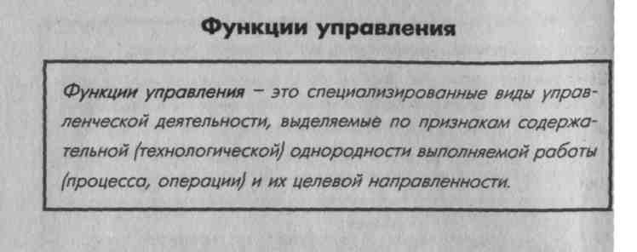
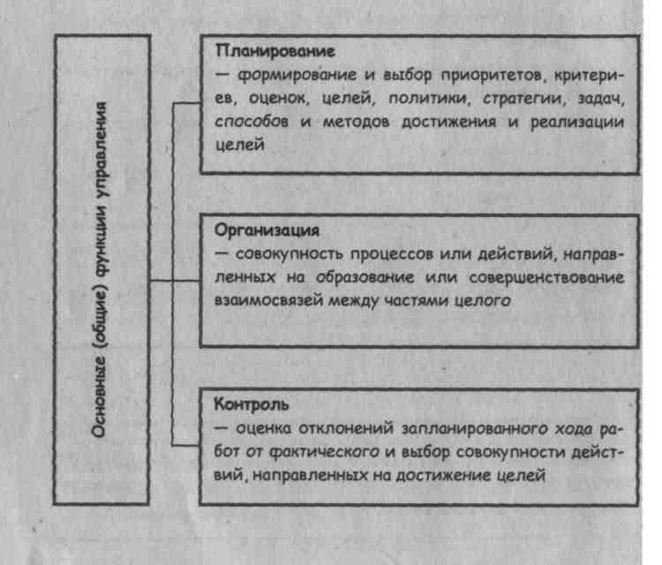
В отечественной литературе по управлению в качестве основных часто выделяются также такие функции, как мотивация, координация, регулирование. Однако, как нам представляется, первые две укладываются в функцию организации, а регулирование есть следствие контроля.
Кроме того, выделяются и конкретные функции управления. На наш взгляд, это классификация (детализация общего процесса управления производством) по объектам управления, обладающим своими особенностями. Например, управление ремонтом и наладкой, управление кадрами. Но во всех случаях надо планировать, организовывать и контролировать с определенной спецификой их осуществления.
Все указанные функции взаимосвязаны посредством такого вида деятельности, как передача, хранение и переработка информации. Этот вид деятельности по своей значимости мог бы быть выделен в самостоятельную функцию по передаче информации между звеньями различных подсистем и обмену информацией с внешней средой, если бы не присутствовал в каждой из перечисленных выше функций.
Каждая функция управления представляет собой самостоятельный объект исследования, что и обусловило выделение теорий планирования, организации, контроля, мотивации как отдельных учебных дисциплин. Однако в процессе управления их следует рассматривать как зависимые друг от друга. Оперативное управление и контроль — это фактически непрерывные процессы планирования и организации, но в реальном режиме времени. Таким образом, управление будет цельным явлением только в том случае, если все его функции будут органически связаны. Связь эта постоянна.

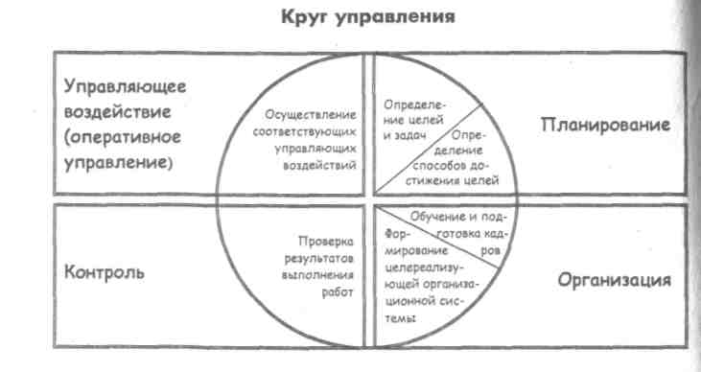
Каждая из функций управления реализуется в соответствии с системным подходом, предполагающим такие принципы, как:
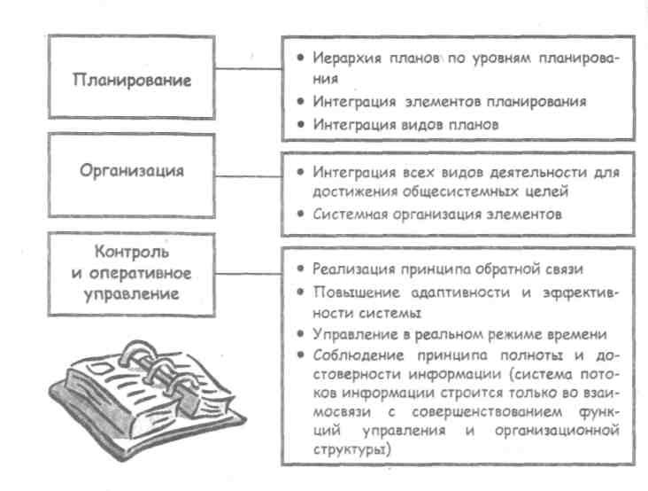

4. Методы менеджмента
Реализация функций и принципов управления происходит путем применения различных методов. Методы управления — это способы осуществления управленческой деятельности, применяемые для постановки и достижения ее целей. В менеджменте применяются как общенаучные, так и специфические (частные) методы.
К общенаучным относятся исторический и системный подходы, моделирование, экспериментирование, экономико-математические и социологические измерения и т.д.
В практике управления широко используются модели процесса принятия решений. Моделирование собственно процесса принятия решений позволяет сделать существенный шаг в сторону количественных оценок результатов принимаемых решений. При этом роль качественного (неколичественного) анализа не принижается.
Все большее признание среди менеджеров получает такой метод, как экспериментирование. У нас в России проводятся экономические реформы, и многие управленческие нововведения требуют экспериментальной проверки. С помощью экспериментов ведется и сам поиск научно обоснованных нововведений, которые будут полезны для решения целей и задач организации. Ценность управленческого экспериментирования состоит не только в его практической направленности на решение проблем управления, но и в том, что оно служит источником новых идей, гипотез, теоретических положений, т.е. позволяет комплексно подойти к исследованию проблем теории и практики управления.
Эксперимент (от лат. experimentum — проба, опыт) — один из основных методов научного познания. Он предполагает активное вмешательство в ситуацию со стороны исследователя, который осуществляет планомерное изменение одного или нескольких факторов и регистрирует изменения в изучаемом объекте. С помощью эксперимента проверяют те или иные гипотезы, нововведения и изменения в системе управления предприятием. Управленческой наукой накоплен большой опыт проведения экспериментов. При его проведении необходимо обеспечить соблюдение следующих принципов:
- целенаправленность. Это означает, что эксперимент проводится ради определенной цели. Эта цель должна быть научно обоснована и конкретно сформулирована. Иначе непонятно, для чего проводится эксперимент;
- «чистота» эксперимента, т. е. эксперимент должен ставиться таким образом, чтобы нейтрализовалось влияние условий факторов, искажающих его ход и результаты;
- четкое установление зоны эксперимента (его границ). Исследователь должен четко представлять место проведения эксперимента, его временные рамки, количество и состав участников.
Эксперимент по управленческим нововведениям должен иметь следующие виды обеспечения:
  - научное и методологическое обеспечение, состоящее из обоснования необходимости проведения эксперимента, формулирования его целей, задач и содержания, разработки гипотез, идей, теоретических положений, требующих экспериментальной проверки, разработки принципов и условий проведения и т.д.;
  - организационное обеспечение, предусматривающее необходимость выбора объектов экспериментирования и контроля, разработки инструктивных материалов по порядку проведения эксперимент та, его срокам, процедурам, участникам, распределению ответственности между ними и т.д.;
  - методическое обеспечение, т.е. разработку комплекса методических материалов по всем аспектам проводимого эксперимента в рамках этапов подготовки, проведения, анализа, оценки результатов, принятия решений;
  - кадровое и социальное обеспечение, предусматривающее специальную подготовку кадров для участия в эксперименте и привлечение специалистов других профилей для обеспечения комплексности, а также проведение инструктивных и разъяснительных совещаний с участниками эксперимента;
  - информационное и управленческое обеспечение, дающее ясное представление об объеме и содержании необходимой информации, о возможностях механизации и автоматизации информационных процедур, а также о процессе управления экспериментом;
  - экономическое обеспечение, в состав которого входит определение условий финансирования и необходимых ресурсов по видам, а также разработка вопросов стимулирования участников эксперимента.
Можно выделить три возможных результата управленческого эксперимента:
    - управленческое решение о принятии или об отрицательной оценке проверяемого нововведения;
    - формулировка, научное и практическое обоснование новых теоретических и методических положений науки управления;
    - развитие системы методов научного менеджмента, повышение их научной обоснованности.
Социологические методы. Эти методы исследования составляют научный инструментарий в работе с персоналом и позволяют обоснованно принимать кадровые решения.
Анкетирование позволяет собирать необходимую информацию путем массового опроса. Интервьюирование предполагает получение необходимой информации в ходе беседы. Социометрический метод незаменим при анализе деловых и дружеских взаимосвязей в коллективе. Метод наблюдения позволяет выявить качества сотрудников, которые подчас обнаруживаются лишь в неформальной обстановке.
Подходы, способы и приемы, с помощью которых осуществляются различные виды управленческих работ, носят название конкретных или специфических методов. Они характеризуются большим разнообразием. Широко известна классификация, в соответствии с которой все методы разделяются на следующие группы:
1. Организационно-распорядительные (или организационно-административные). В соответствии с этими методами осуществляется функция организации. Используются такие формы этих методов, как обязательные предписания (приказы, запреты и т.п.), согласительные формы (консультации, разрешение компромиссов), рекомендации, пожелания (советы, предложения, разъяснения и т.п.). Все эти формы оказывают прямое воздействие на объект управления, а нарушение методов влечет определенные взыскания. Осуществляя административное воздействие на подчиненных, менеджер должен иметь в виду, что бывает три типа подчинения:
- вынужденное, которое сопровождается чувством зависимости и воспринимается как «нажим сверху»;
- пассивное, когда подчиненный удовлетворен тем, что освобожден от принятия самостоятельных решений;
- осознанное, т.е. внутренне обоснованное подчинение.
Роль организационно-распорядительных методов заключается том, что они создают условия для существования организации, ибо обеспечивают четкость, дисциплинированность и порядок в работе хотя негативными моментами этих методов могут быть усиление пассивности подчиненных и в некоторых случаях скрытое неповиновение. Вот поэтому данная группа методов подкрепляется и другими управленческими воздействиями.
2. Экономические методы, которые в своей основе имеют объективные потребности и интересы людей, и в отличие от административных методов предполагают не прямое, а косвенное воздействие на объект управления.
Их конкретными формами являются: хозрасчет, ценообразование, финансирование, предоставление экономической самостоятельности в распоряжении фондами, прибылью, заработной платой.
На сегодняшний день в России в использовании экономических методов существует множество проблем. Как правило, преобладают материальные поощрения и штрафные санкции. Но материальное стимулирование в виде премий не всегда соответствует личному вкладу работника, так как фонды ограничены и распределение премий часто происходит согласно окладу. Сегодня отсутствует научная и апробированная методика определения стимулов в зависимости от характера, объемов, сложности труда работников, а также сопоставления стимулов работников различных категорий. Денежные штрафные санкции в виде снижения премий часто не охватывают важнейших кадровых аспектов, которые оказывают непосредственное влияние на результаты труда. Имеются в виду ухудшение психологического климата коллектива, низкий уровень профессионализма, непродуманные кадровые перемещения.
Экономические методы управления адекватны рыночной экономике, однако и они не носят универсального характера. Особенно это отчетливо проявляется в условиях развитого рынка и высокого экономического благосостояния населения. Социологические исследования показывают, что для многих людей, живущих на Западе, деньги уже не являются главным стимулом работы. Как же тогда пробудить их творческую активность? Через использование социальных и психологических методов, которые начали формироваться еще в 20-х гг. XX столетия.
Рассмотрим подробнее социальные методы. Способности людей наиболее полно могут реализоваться, а производительность их труда резко повыситься, если создан производственный коллектив, где существует творческая обстановка, здоровый социально-психологический климат, взаимопомощь, подчинение установленному порядку. Использование социальных методов означает создание равных возможностей для всех членов коллектива (вне зависимости от их должности и прочих заслуг) при получении различных социальных благ; организация и проведение социального планирования и регулирования, направленных на улучшение условий труда и отдыха членов трудового коллектива, повышение их производственной активности. Конкретно это происходит через обмен опытом, распространение починов, новаторство, воспитание, убеждение, проведение различных праздников, торжественных вечеров, конкурсов и т.д.
Наиболее сложны по своему содержанию психологические методы управления. Они основаны на глубоком познании психологической природы человека, структуры его потребностей. Здесь без помощи науки руководителю не обойтись, ибо законы поведения человека скрыты от непосредственного наблюдения. Чтобы применять эти методы, надо знать психологические особенности отдельных работников, социально-психологические особенности отдельных групп и коллективов.
Важнейшие из психологических методов — это методы психологического побуждения (мотивации), профессионального отбора, ориентации и обучения. Реализация этих методов заключается в периодической оценке профессиональной пригодности, психологического климата и удовлетворенности трудом в коллективе, в воспитании, персональном психологическом консультировании работников и во Многом другом
В заключение вопроса о методах менеджмента отметим, что в работе менеджера важным является не только эффективное использование того или иного метода, а их согласование между собой, комплексное использование всех групп методов.

